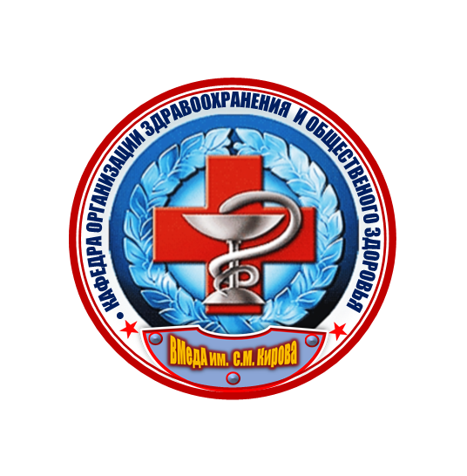
 | ГЛАВНОЕ ВОЕННО-МЕДИЦИНСКОЕ УПРАВЛЕНИЕ  МИНИСТЕРСТВА ОБОРОНЫ РОССИЙСКОЙ ФЕДЕРАЦИИ  ФЕДЕРАЛЬНОЕ ГОСУДАРСТВЕННОЕ БЮДЖЕТНОЕ  ВОЕННОЕ ОБРАЗОВАТЕЛЬНОЕ УЧРЕЖДЕНИЕ  ВЫСШЕГО ОБРАЗОВАНИЯ  «ВОЕННО-МЕДИЦИНСКАЯ АКАДЕМИЯ ИМЕНИ С.М. КИРОВА»  МИНИСТЕРСТВА ОБОРОНЫ РОССИЙСКОЙ ФЕДЕРАЦИИ

ИНФОРМАЦИОННОЕ ПИСЬМО

Уважаемые коллеги!

11 марта 2022 года в Военно-медицинской академии им. С.М. Кирова состоится Научно-практическая конференция специалистов по организации здравоохранения, в т.ч. медицинской службы Вооруженных сил Российской Федерации.
К участию в конференции приглашаются ППС и обучающиеся ВМедА, представители комитета здравоохранения г. Санкт-Петербурга и регионов, специалисты по организации здравоохранения медицинской службы ВС РФ, врачи медицинские статистики, врачи методисты.

Начало проведения: 10.00, окончание 17.30, перерыв 12.30-13.30
Место проведения: аудитория № 26 Военно-медицинской академии им. С.М. Кирова

Тема конференции:
«Эффективное управление и контроль в здравоохранении»

- направления образовательной, методической и научной деятельности кафедры организации здравоохранения и общественного здоровья;
- современные подходы к оценке эффективности информационного взаимодействия медицинских организаций в системе охраны здоровья;
-актуальные аспекты организации здравоохранения в условиях развития цифровых технологий;
- роль общеврачебной практики в развитии первичной медико-санитарной помощи в амбулаторных условиях на современном этапе;
- изучение медицинских и юридических знаний при профессиональной подготовке медицинских специалистов;
- опыт применения инновационной образовательной стратегии в овладении знаниями по организации здравоохранения и общественного здоровья;
- управление качеством и оценка эффективности деятельности медицинских организаций;
- аспекты реформирования и стратегии развития здравоохранения Российской Федерации;
- эффективность стационарозамещающих технологий при оказании первичной медико-санитарной помощи;
- применение дистанционного обучения при реализации программ дополнительного профессионального образования;
- динамика демографических показателей и показателей заболеваемости как маркер управленческих проблем;
- организационно-методические подходы к оценке эффективности медицинских организаций современных социально-экономических условиях;
- популяционная стратегия в рамках организации различных видов медицинской помощи населению Российской Федерации;
- вопросы современных стратегий в изучении новых факторов риска в общественном здоровье;
- актуальные вопросы организации медицинской эвакуации при оказании скорой (в т.ч. скорой специализированной) медицинской помощи; особенности деятельности нештатных формирований службы медицины катастроф;
- системы управления персоналом на основе процессного подхода;
- приоритетные направления качества жизни населения и факторах, влияющих на здоровье;
- внедрение современных методов и технологий управления качеством медицинской помощи и оценка эффективности функционирования системы здравоохранения;
- нормативно-правовое регулирование вопросов санаторно-курортного этапа медицинской реабилитации.

Выступления участников будут проводиться очно.
Данное письмо является приглашением для участия в конференции (дополнительные вызовы и приглашения не высылаются).

Информация для участников конференции:

По материалам конференции будет издан сборник научных трудов, которому будут присвоены библиотечный индекс УДК, ББK и международный стандартный книжный номер (ISBN). Сборник будет размещен в научной электронной библиотеке elibrary.ru и зарегистрирован в наукометрической базе РИНЦ (Российский индекс научного цитирования).
Всем участникам конференции выдаются сертификаты.
ОКОНЧАНИЕ ПРИЕМА МАТЕРИАЛОВ ДЛЯ УЧАСТИЯ В КОНФЕРЕНЦИИ:
30 декабря 2021 года.
Статьи объёмом до 5 страниц принимаются в виде файла формата MsWord с расширением .docx, основной текст - шрифт Times New Roman 14 пт.
Публикуемая работа должна быть тщательно отредактирована и содержать оригинальный материал, нигде ранее не опубликованный.
В начале статьи указывается индекс УДК. Его можно самостоятельно найти на сайте: http://teacode.com/online/udc/

Материалы, принимаются до 30 декабря 2021 года по электронному адресу oz_evz@vmeda.org
Контактная информация: 194044, г. Санкт-Петербург, ул. Лебедева, д. 37A лит. И; Военно-медицинская академия им. С.М. Кирова, кафедра организации здравоохранения и общественного здоровья.
Контактный телефон: * (812) 292 34 36
E-mail: oz_evz@vmeda.org

ТРЕБОВАНИЯ РИНЦ К ОФОРМЛЕНИЮ НАУЧНЫХ СТАТЕЙ ДЛЯ КОНФЕРЕНЦИЙ И ИХ ПУБЛИКАЦИИ В СБОРНИКАХ, РАЗМЕЩАЕМЫХ В СИСТЕМЕ РИНЦ (5.pdf (rpa-mu.ru)):

- К публикации принимаются статьи объемом не менее 5 страниц машинописного текста. В связи с тем, что публикуемые у нас статьи участвуют в статистике РИНЦ (Российский индекс научного цитирования), мы просим предоставлять некоторые части статьи на двух языках, ниже вы сможете ознакомиться с требованиями поподробнее. Узнать, что такое РИНЦ, вы можете на сайте http://elibrary.ru Также вы можете зарегистрироваться на нем, и начать прослеживать цитируемость ваших работ в интернете.
- Для набора текста, формул и таблиц следует использовать редактор Microsoft Word для Windows. Параметры текстового редактора: все поля по 2 см; шрифт Times New Roman, размер – 14; межстрочный интервал – 1,5; выравнивание по ширине; абзацный отступ 1 см; ориентация листа – книжная. Рисунки, выполненные в MS Word, не принимаются. Все рисунки и таблицы, должны быть пронумерованы и снабжены названиями или подрисуночными подписями.
- Оформление заголовка на русском языке: (прописными, жирными буквами, выравнивание по центру строки) НАЗВАНИЕ СТАТЬИ; на следующей строке (шрифт жирный курсив, выравнивание по правому краю) – Ф.И.О. автора статьи полностью; на следующей строке (шрифт курсив, выравнивание по правому краю) – ученое звание, ученая степень, название вуза, город или должность, место работы, город (сокращения не допускаются); на следующей строке (шрифт курсив, выравнивание по правому краю)
– E-mail для контактов. Если авторов статьи несколько, то информация
повторяется для каждого автора.
- Оформление заголовка на английском языке: та же информация повторяется на английском языке.
- Аннотация на русском и английском языке не более 600 знаков (считая с пробелами) для аннотации на каждом языке.
- Ключевые слова (приводятся на русском и английском языках) отделяются друг от друга точкой запятой.
- Через 1 строку – текст статьи.
- Через 1 строку - надпись «Список литературы». После нее приводится список литературы в алфавитном порядке, со сквозной нумерацией, оформленный в соответствии с ГОСТ Р 7.0.5 – 2008 (пример оформления). Ссылки в тексте на соответствующий источник из списка литературы оформляются в квадратных скобках, например: [1]. Использование автоматических постраничных ссылок не допускается.

Образец оформления текста статьи
УДК 614.2
РАЦИОНАЛЬНОЕ ИСПОЛЬЗОВАНИЕ СТАЦИОНАРОЗАМЕЩАЮЩИХ ТЕХНОЛОГИЙ И ФОРМ ОКАЗАНИЯ МЕДИЦИНСКОЙ ПОМОЩИ
Иванов Иван Иванович канд. мед. наук, доцент Военно-медицинской академии имени С.М.Кирова, г. Санкт-Петербург
E-mail: oz_evz@vmeda.org

RATIONAL USE OF TECHNOLOGY AND INPATIENT FORMS OF MEDICAL CARE
Ivan Ivanov сandidate of Science, assistant professor of Military Medical Academy named after S. M. Kirov, Sant-Peterburg
E-mail: oz_evz@vmeda.org
АННОТАЦИЯ
Цель. Метод. Результат. Выводы. Цель. Метод. Результат. Выводы.
ABSTRACT
Background. Methods. Result. Conclusion. Background. Methods. Result. Conclusion.

Ключевые слова: фазовые характеристики; цепь.
Keywords: phase characteristics; circuit.

Текст статьи. Текст статьи. Текст статьи. Текст статьи. Текст статьи. «Цитата» [1, 3]. Текст статьи. Текст статьи. Текст статьи. Текст статьи.

Таблица 1.
Название таблицы
Текст | Текст | Текст | Текст
Текст | Текст | Текст | Текст
Текст | Текст | Текст | Текст
Текст | Текст | Текст | Текст

Текст статьи. Текст статьи. Текст статьи. Текст статьи. Текст статьи. «Цитата» [2, 5]. Текст статьи. Текст статьи. Текст статьи. Текст статьи.

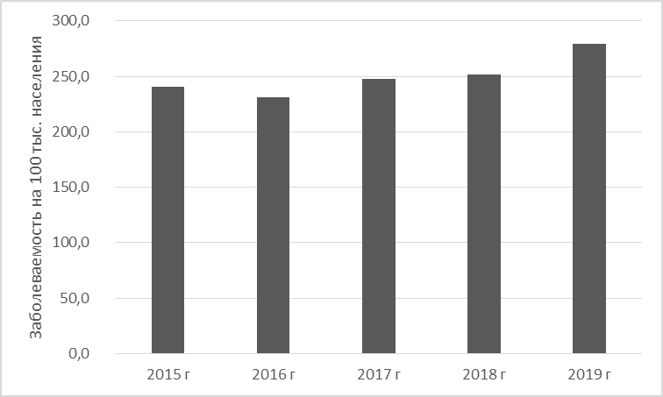
Рисунок 1. Заболеваемость населения РФ сахарным диабетом

Текст статьи. Текст статьи. Текст статьи. Текст статьи. Текст статьи. «Цитата» [3,]. Текст статьи. Текст статьи. Текст статьи. Текст статьи.

Список литературы
- Березовин Н.А. Основы органической химии: учеб. пособие. Мн.: Новое знание, 2004. — 336 с.
- Мижериков В.А., Юзефавичус Т.А. Введение в органическую химию : учеб. пособие. М.: Юриспруденция, 2005. — 352 с.
- Сабиров В.Ш. Предмет химического исследования // Судебный вестник.—2004. — № 6. [электронный ресурс] — Режим доступа. — URL: http://www.chemistry.ru/article.php?no=317 (дата обращения 12.12.2012).

По получении организаторами статьи на электронный адрес, с которого была произведена отсылка, направляется уведомление в случае отказа или несоответствия оформления статьи вышеуказанным требованиям.

ПРАВИЛА ОФОРМЛЕНИЯ ПРЕЗЕНТАЦИИ К ВЫСТУПЛЕНИЮ

Презентация должна быть оформлена в программе PowerPoint. Выступление продолжительностью 15 минут. На слайдах должны быть только тезисы, ключевые фразы и графическая информация (рисунки, графики и т.п.). Количество слайдов должно быть не более 20.
Примерный порядок слайдов:
1 слайд – титульный (организация, название работы, автор, дата);
2 слайд – вводная часть (постановка проблемы, актуальность и новизна, на каких материалах базируется работа)
3 слайд – цели и задачи работы;
4 слайд – методы, применяемые в работе;
5 слайд – основная часть;
6 слайд – заключение (выводы);

